Op de jaarkalender staan heel wat religieuze feesten.  Op dit blad noteer je de religieuze feesten van de Joden. | 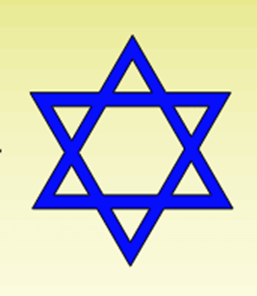

Datum | Naam feest

Datum | Naam feest

Datum | Naam feest

Datum | Naam feest

Datum | Naam feest

Datum | Naam feest

Datum | Naam feest

Datum | Naam feest

Datum | Naam feest

Datum | Naam feest

Datum | Naam feest

Datum | Naam feest

